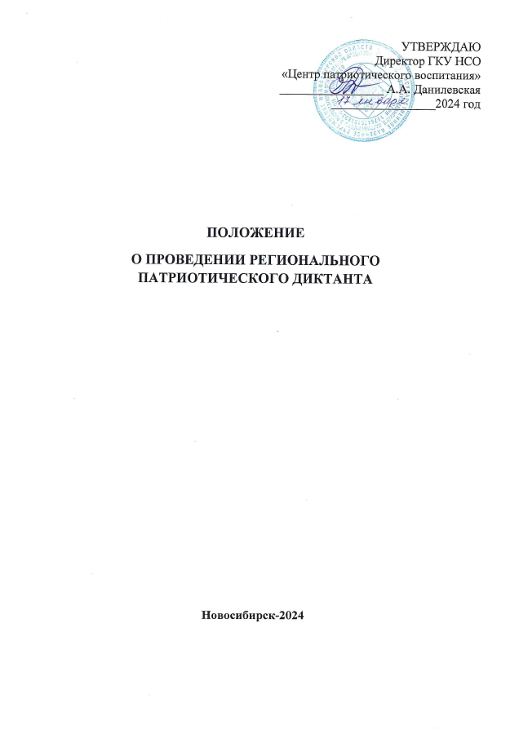

**1.Общие положения**

* 1. Настоящее положение определяет цель, задачи, сроки, участников, правила проведения и подведения итогов регионального патриотического диктанта (далее – Диктант).
  2. Диктант проводится государственным казённым учреждением Новосибирской области «Центр гражданского, патриотического воспитания и общественных проектов (далее – ГКУ НСО «Центр патриотического воспитания») в рамках реализации плана мероприятий пункта 2.1.1.1.1.2.2. «Организация и проведение мероприятий, направленных на увеличение численности детей и молодежи, вовлеченных в социально активную деятельность».

1. **Цель и задачи**

2.1. Цель – повышение уровня патриотизма, развитие ценностного отношения к истории России, противодействие угрозам российской исторической памяти.

2.2. Задачи:

– формирование гордости за свою Родину, её народ и историю, изучение и развитие интереса к героическим страницам истории Отечества;

– воспитание патриотизма и уважения к истории своей страны;

– стимулирование познавательной активности жителей Новосибирской области.

1. **Организационный комитет** 
   1. Руководство организацией и проведением Диктанта осуществляет организационный комитет (далее - Оргкомитет), в состав которого входят:

- заместитель директора ГКУ НСО «Центр патриотического воспитания» Гусишная Е.Л.;

- начальник отдела информационно-пропагандистской и учебно-методической деятельности ГКУ НСО «Центр патриотического воспитания» Карасева А.В.;

- эксперт отдела информационно-пропагандистской и учебно-методической деятельности ГКУ НСО «Центр патриотического воспитания» Иващук Е.Э.

* 1. Оргкомитет:

- утверждает сроки, площадку проведения и вопросы Диктанта;

- имеет право вносить изменения в проведение и подведение итогов Диктанта.

1. **Сроки проведения и участники** 
   1. Диктант проводится дистанционно с 25 марта по 25 апреля 2024 года (включительно) в сети интернет (площадка проведения утверждается Организационным комитетом).
   2. К участию в Диктанте приглашаются жители Новосибирской области.
   3. Рекомендуемый возраст участников от 13 лет.
   4. Участие в Диктанте индивидуальное и бесплатное.
   5. Время для прохождения Диктанта не ограничено.
2. **Информационные ресурсы**
   1. При подготовке вопросов Диктанта использовались вопросы победителей областного конкурса на лучший вопрос для регионального патриотического диктанта, нормативно-правовые акты Российской Федерации, официальные сайты органов исполнительной и законодательной власти.
3. **Порядок проведения и подведения итогов**
   1. Диктант состоит из 20 вопросов.
   2. На каждый вопрос предложено несколько вариантов ответов, из которых один правильный.
   3. Для прохождения Диктанта необходимо корректно заполнить анкету и подтвердить согласие на обработку персональных данных.
   4. После прохождения Диктанта участник получает сертификат в электронном виде с указанием результата.
   5. Сертификат участника генерируется автоматически и доступен для скачивания вручную.
   6. Контактное лицо: Иващук Елена Эриковна, эксперт ГКУ НСО «Центр патриотического воспитания», телефон: 8(383)304-74-41, [iee@nso.ru](mailto:iee@nso.ru).